I COLORI DEL GIAPPONE
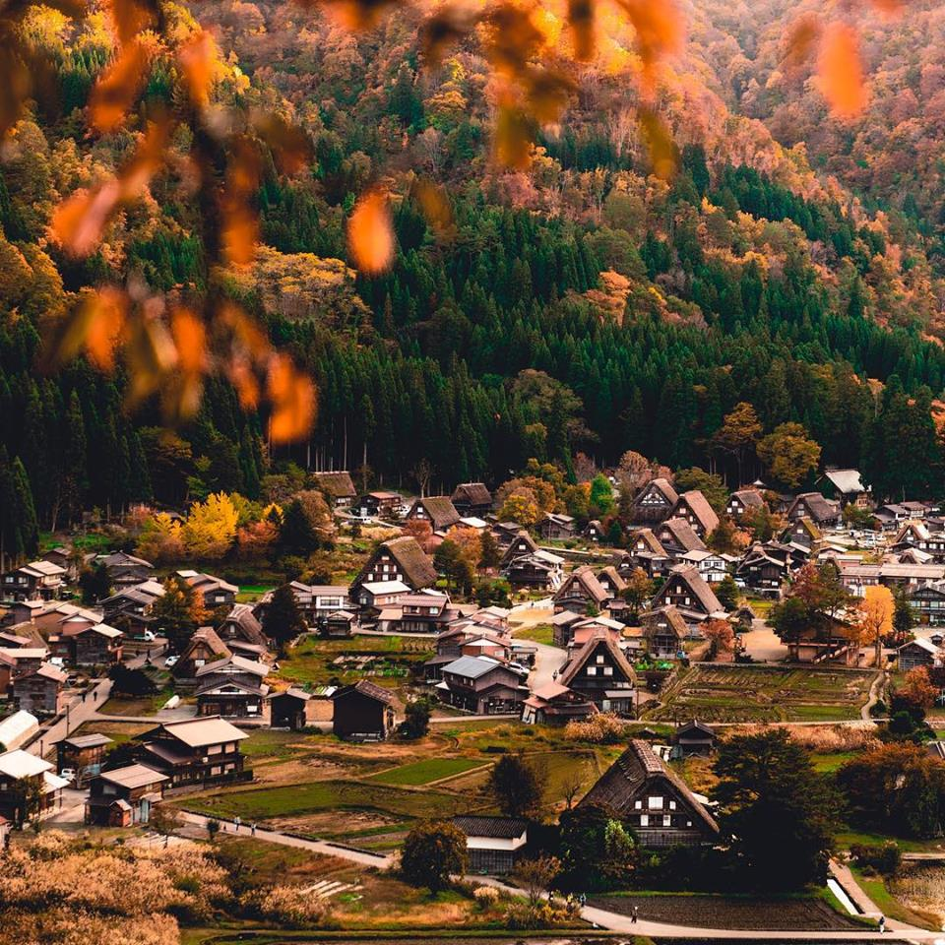
ll Giappone attraverso le sue località storiche più importanti ed i molteplici colori degli splendidi paesaggi naturali. Si visita Tokyo, la capitale, megalopoli modernissima che affascina il visitatore con i suoi grattacieli dalle ardite architetture e le scintillanti luci dei suoi neon.

da € 2.230 voli esclusi
11 giorni / 9 notti
La quota comprende: Hotel come da programma, o se non disponibili altri di pari categoria, in camera doppia. Per chi pernotta negli hotel di categoria standard potrebbe essere previsto un trasferimento nell’hotel di categoria superior punto di partenza per le visite guidate; pasti indicati nel programma; visite come da programma con guide locali parlanti italiano con pullman o minivan (a seconda della dimensione del gruppo) privati (possibilità di trovarsi con viaggiatori europei di altre nazionalità, superando il numero massimo di partecipanti); transfer in arrivo dall’aeroporto all’hotel di Tokyo e dall’hotel a Tokyo alla Stazione di Tokyo (giorno 4) con assistente parlante italiano e con mezzi pubblici; trasferimento con Airport Bus collettivo senza assistente dall’Hotel di Kyoto all’aeroporto di Osaka Kansai; i biglietti dei treni menzionati in seconda classe; ingressi ai siti menzionati; trasporto separato di un bagaglio per persona (fino a 20 kg) durante i trasferimenti in treno: eventuali bagagli in più saranno trasportati applicando un supplemento da pagarsi direttamente in loco di circa 2.500 yen per persona a bagaglio; assistenza telefonica in italiano 24 ore per tutta la durata del soggiorno; gadgets, etichette bagaglio e documentazione illustrativa varia; l’assicurazione per l’ assistenza medica, il rimpatrio sanitario ed il danneggiamento al bagaglio; la polizza Viaggi rischio Zero.

